系 列 书 推 荐

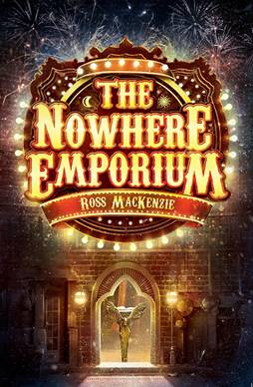
中文书名：《神秘商店系列之一：不存在的商店》
英文书名：THE EMPORIUM series (Book 1):
THE NOWHERE EMPORIUM
作 者：Ross MacKenzie
出 版 社：Floris Books
代理公司：Curtis Brown/ANA/Connie Xiao
出版时间：2015年03月
代理地区：中国大陆、台湾
页 数：288页
审读资料：电子稿
类 型：8-12岁少年文学
版权已授：德国，意大利，俄国，土耳其

内容简介：
2016年苏格兰儿童图书奖和2016年蓝彼得图书奖得主
英国亚马逊的童书销售榜第10名

'你听到了吗?不知从哪儿冒出来的!它坐落在肉店和铁匠铺之间……”
“昨天这一排只有四家商店。今天有五个!”
“它是用砖砌成的，午夜的颜色，在灯光下奇怪地闪着微光……”

当神秘的“不存在的商店”在格拉斯哥出现时，孤儿丹尼尔·霍姆斯偶然发现了它。不久之后，这个“不知道从哪里来的商店”——以及它的主人，西尔弗先生——把丹尼尔带入了一个充满魔法和魔力的惊险世界。

作为西尔弗先生的学徒，丹尼尔周游世界，了解商场里错综复杂的通道和房间的秘密——这些房间里的奇迹是丹尼尔想象不到的。

但当西尔弗先生消失后，过去的阴影威胁着一切，商场和它创造的所有奇迹开始崩溃。在“不存在的商店”被永远摧毁之前，丹尼尔能拯救他的家和他的新朋友吗?

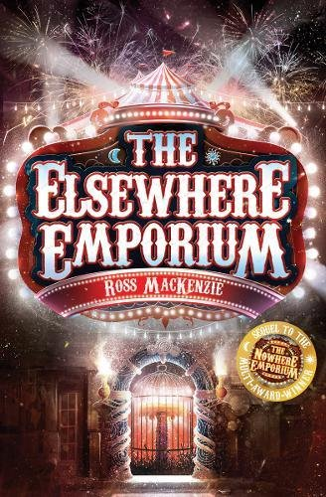
中文书名：《神秘商店系列之二：在别处的商店》
英文书名：THE EMPORIUM series (Book 2):
The Elsewhere Emporium
作 者：Ross MacKenzie
出 版 社：Floris Books
代理公司：Curtis Brown/ANA/Connie Xiao
出版时间：2018年09月
代理地区：中国大陆、台湾
页 数：264页
审读资料：电子稿
类 型：8-12岁少年文学
版权已授：德国，意大利，俄国，土耳其

内容简介：

那家商店从无到有，又消失得无影无踪。它还会再出现吗?

在他们寻找失踪的商店时，丹尼尔和埃莉遇到了一个魔法书店、夜深人静的荒岛和一群魔术师（包括活着的和已经死去的）。与此同时，一股危险的力量正在从内部袭击这个商店，等待着一个挣脱的机会。

这部备受期待的续集是获奖作品《不存在的商店》(the Nowhere Emporium)的续集。在续集中，读者将再次进入一个魔幻王国，在这里，想象力就是力量，一切皆有可能。随着扣人心弦的神秘事件的展开，忠诚的读者粉丝们将会对商场门外的新奇迹感到惊讶。

作者简介：


罗斯·麦肯齐（Ross MacKenzie）出生在格拉斯哥，只要他能记住，就一直对故事的魔力着迷。 他七岁那年在一个走私的学校书店里写下了他的第一本“书”——关于一个叫科林的饥饿鳄鱼的插图故事。

罗斯在大学期间学习了平面设计，后来转为一家国家报纸的页面设计师。 他继续秘密写作，直到2010年9月出版第一本书为止。罗斯与妻子，年幼的女儿和西班牙可卡犬住在格拉斯哥附近。 他的大部分业余时间都花在创作另一个世界上。

媒体评价：

“对于喜爱魔法和《哈利波特》的粉丝来说，这简直太完美了。这个系列是我的新宠儿!”
——Sharleene Creasey, Seven Stories bookshop

“这个系列会让你眼花缭乱，诱使你在接下来的故事中尽情发挥你的想象力。”
——Mr Ripley's Enchanted Books

“从一开始读这本书就绝对是一种享受。麦肯齐创造了一个任何读者都不愿离开的奢华、闪亮的世界……读起来就像儿童的夜间马戏团，会让读者有一种读到一本非常特别的书的感觉。”
——welovethisbook

“可以说是过去10年来最好的儿童读物之一!”
——The Reader Teacher

“麦肯齐创造了一个令人眼花缭乱的幻想世界，如此迷人和生动，让人想起科妮莉亚·芬克(Cornelia Funke)的书。年轻读者……会着迷。
——Andrea Reece, lovereading4kids

“这是一个非常棒的故事，有令人信服的精心设计的魔法元素和清晰描绘的人物，它让你不断翻开新的一页。”
——Books for Keeps

“它是一个一旦你放下它就会留在你身边的故事，让你在不读书的时候仍担忧着书里的人物，在读完最后一句话后，你会继续想象他们之后是如何生活的。这时你才知道这本书的特殊性!'
——Midnight Readers blogspot

“愉悦的文字、精彩的情节和非凡的友谊为这本书提供了迷人的阅读体验。我希望你能拿起这本书读一读，因为它确实证明了书是一种神奇的门户。”
——NetGalley reviewer

“我非常喜欢里面的角色，情节节奏完美，让我完全被吸引住了（以至于我在一个周日的下午一口气读完了它），这个系列真的很特别。总而言之，我非常喜欢这部作品，我迫不及待地想要看到即将出版的续集《在别处的商场》!满分5分的话，我要给满分! ”
——Golden Books Girl

“绝对难以置信。我只是不知道该怎么形容。邪恶的恶棍，悲惨的背景故事，辉煌的背景人物，喜鹊，友谊，家庭……这些都令人难以置信。加上大量的魔法和令人情不自禁沉醉其中的写作风格，我现在需要更多的后续……对于续集《在别处的商场》，伙计们。我感到很兴奋”。
——alittlebutalot, book blogger

谢谢您的阅读！
请将回馈信息发至：萧涵糠(Connie Xiao)
安德鲁﹒纳伯格联合国际有限公司北京代表处
北京市海淀区中关村大街甲59号中国人民大学文化大厦1705室, 邮编：100872
电话：010-82449325
传真：010-82504200
Email: Connie@nurnberg.com.cn
网址：www.nurnberg.com.cn
微博：http://weibo.com/nurnberg
豆瓣小站：http://site.douban.com/110577/
微信订阅号：ANABJ2002


